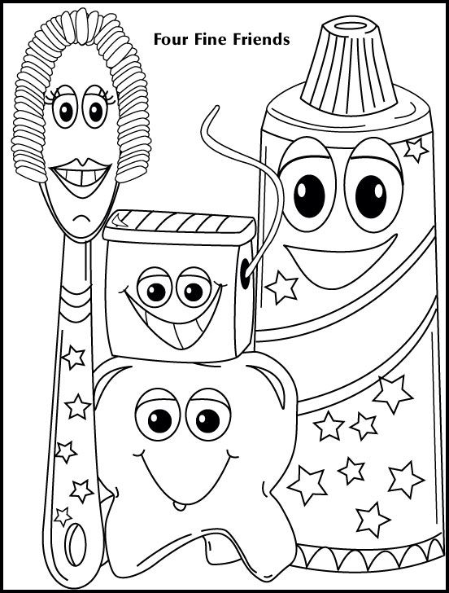
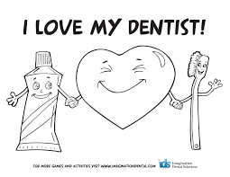

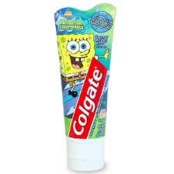
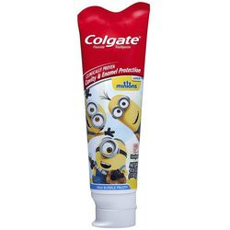
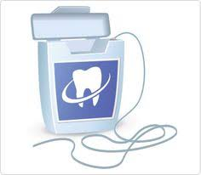
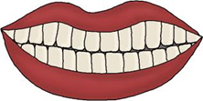

Дополни ги речениците! Потоа обој го цртежот!
- За да имаме убави и здрави заби треба секој ден по два пати да ги _______________________________.
- Редовно треба да одиме на посета кај нашиот _____________________________________.
- Забите се мијат и чистат со _____________________, _______________________ и ________________________________.

